

MANUAL DE USUARIO

Sistema: Joyería Soft Project

Contenido

Introducción 5

Objetivos 5

Requerimientos 5

Ingreso al Sistema 6

Pantalla Principal 7

Clientes 8

Búsqueda de Clientes 8

Criterios de búsqueda 8

Criterios de orden 8

Nuevo Cliente 9

Listar Clientes 12

Estadísticas 13

Proveedores 14

Buscar 14

Criterios de búsqueda 14

Criterios de orden 14

Nuevo Proveedor 14

Listado de Proveedores 15

Estadísticas 17

Ventas 18

Buscar 18

Criterios de búsqueda 18

Criterios de orden 19

Nuevo Comprobante de Cobro 19

Listar Ventas 23

Estadísticas 24

Compras 25

Buscar 25

Criterios de búsqueda 25

Criterios de orden 26

Nuevo Comprobante de Compra 26

Listado de Compras 29

Estadísticas 31

Artículos 32

Buscar 32

Criterios de búsqueda 32

Criterios de orden 32

Nuevo Producto 34

Pedidos 35

Buscar 36

Criterios de búsqueda 36

Criterios de orden 36

Nuevo Pedido 36

Cierre Caja 41

Cierre Caja 41

Stock 43

Buscar 43

Criterios de búsqueda 43

Criterios de orden 44

Movimientos de Stock 45

Pedido de Reposición 45

Listado de Stock 48

Estadísticas 49

Catálogo 50

Buscar 50

Criterios de búsqueda 50

Criterios de orden 50

Reparaciones 52

Buscar 53

Criterios de búsqueda 53

Criterios de orden 53

Nuevo Pedido de Reparación 53

Pagos 57

Buscar 57

Criterios de búsqueda 57

Criterios de orden 58

Nuevo 58

Usuarios 61

Criterios de búsqueda 61

Crear Usuario 61

Estadísticas 64

Estadísticas 64

Clientes 64

Por provincia de residencia 64

Registro de Clientes por Vendedor 65

Por personería 65

Registros mensuales 66

Por Rango de edad 66

Proveedores 67

Productos 67

Servicios 68

Compras 70

Compras por Proveedor 70

Compras Realizadas por Usuarios 70

Compras Mensuales 71

Compras por tipo de Material 71

Compras por Tipo de Producto 72

Ventas 72

Cantidad de ventas por Mes 72

Facturación por Tipo de Producto 73

Cantidad de Ventas por Tipo de Productos 73

Ventas por Vendedor 74

Facturación Mensual 74

Stock 75

Productos con más movimientos 75

Productos con menos movimientos 75

# Introducción

## Objetivos

Permitir el registro de datos con criterios de validación y autenticación de usuario, brindar información segura y confiable.

## Requerimientos

Este programa se ha diseñado para su uso como aplicación de gestión de compras, ventas y stock. Se ha programado sobre la plataforma .NET, por tanto, puede ejecutarse en el sistema operativo Microsoft Windows

# Ingreso al Sistema

Desde la barra de tareas de Windows seleccione el comando Inicio, luego desde el grupo programas el ítem **Joyería Soft Project**.

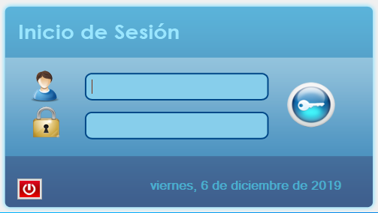

El usuario debe digitar el Nombre de Usuario y Clave, luego seleccionar

Si los datos ingresados NO son correctos, el sistema mostrará un mensaje de Error

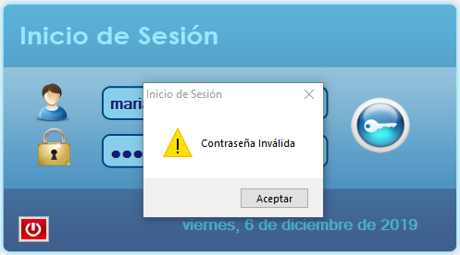

Si desea NO iniciar sesión, seleccionar el botón  y confirmar el mensaje emergente.

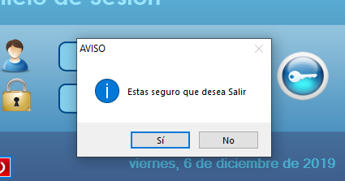

# Pantalla Principal

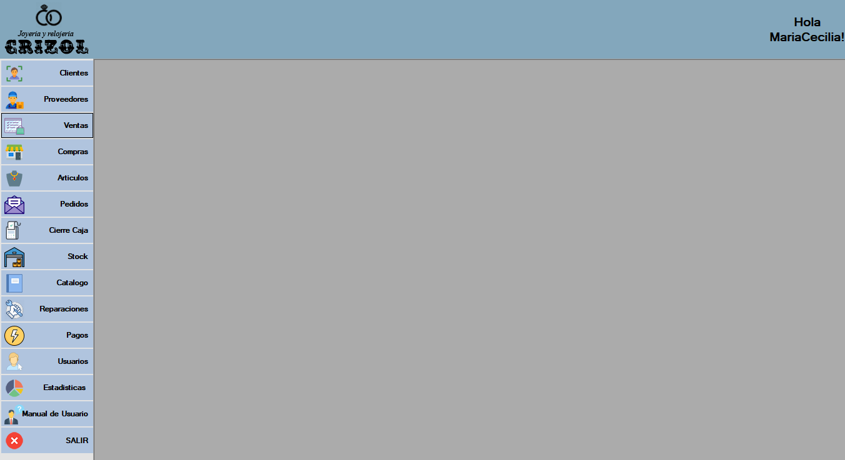

A la izquierda, se ubican los botones de acceso a todas las funcionalidades que integran el sistema de gestión.

|  |  |
| --- | --- |
| **Clientes** | Usted podrá almacenar, consultar datos. Además, contar con información estadística que le permitirá ampliar su conocimiento acerca de los Clientes de su negocio. |
| **Proveedores** | Podrá almacenar, consultar datos de sus Proveedores. Además, contar con información estadística. |
| **Ventas** | Registro y consulta de Ventas. Productos más vendidos, ranking de vendedores entre otros |
| **Compras** | Registro y consulta de Compras. Ranking de tipos de productos y materiales entre otros. |
| **Artículos** | Alta, búsqueda y características de artículos. |
| **Pedidos** | Alta de nuevos pedidos y búsquedas de según criterio. |
| **Cierre Caja** | Cierre e informes históricos de Cierres de Caja. |
| **Stock** | Gestión de stock y ranking de artículos. |
| **Catálogo** | Listado de artículos, características e imágenes. |
| **Reparaciones** | Envíos de reparaciones de clientes. |
| **Pagos** | Pagos, gastos generales. |
| **Usuarios** | Alta, modificación y desactivación de usuarios. Cambio de contraseñas. |
| **Estadísticas** | Clientes, Proveedores, Compras, Ventas y Stock. |

# Clientes

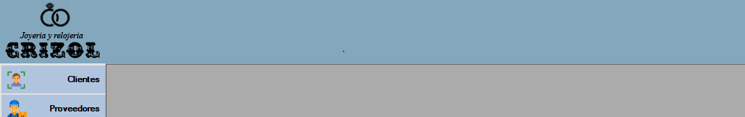

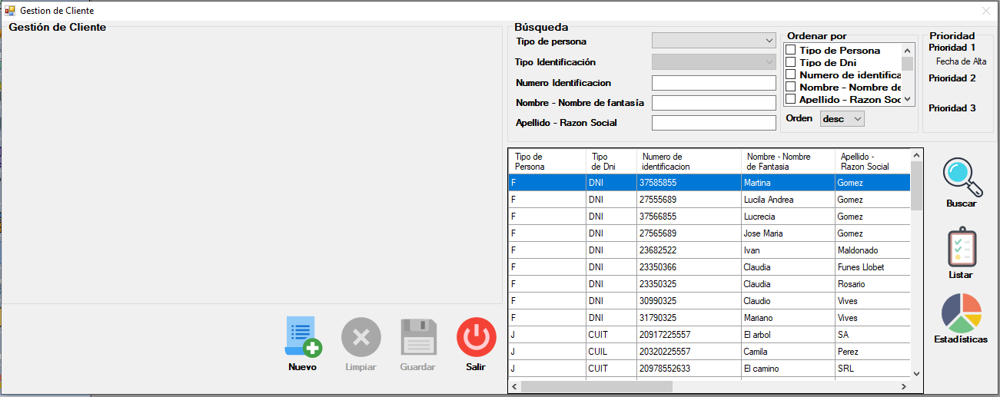

## Búsqueda de Clientes

### Criterios de búsqueda

* Tipo de Persona: Jurídica / Física
* Tipo de Identificación: CUIL / CUIT
* Número de Identificación
* Nombre – Nombre de Fantasía
* Apellido – Razón Social

### Criterios de orden

* Se admiten hasta tres prioridades

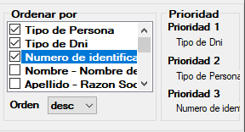

* El orden puede ser desc (descendente) o asc (ascendente)

Para que se complete la grilla de clientes se debe seleccionar el botón Buscar. Ambos criterios son opcionales, en el caso de no completar este campo, mostrará todos los clientes.

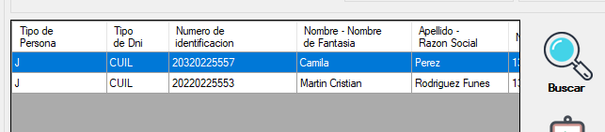

## Nuevo Cliente

Seleccionar el botón Nuevo, que se observa en la parte inferior de la pantalla

Completar datos y verificar

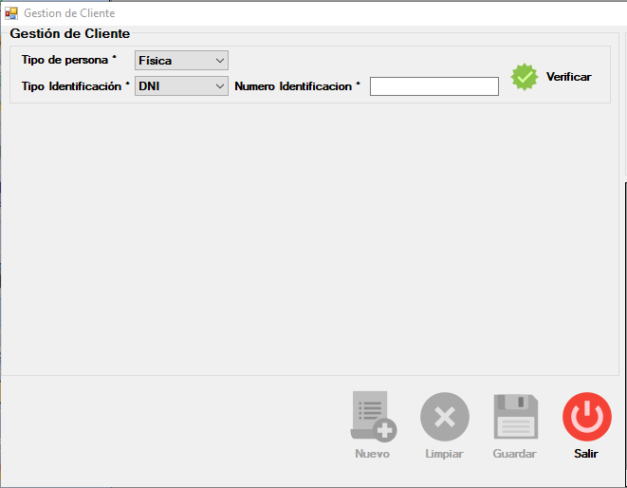

Si los datos del cliente no se encuentran cargados, se habilitarán los campos restantes. 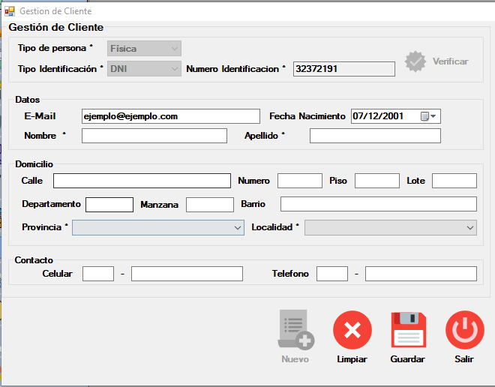

*Nota: Si el cliente se encuentra registrado, los campos se completarán con los datos. Si así se desea, podrá modificar y posteriormente guardar los mismos.*

Completar los datos obligatorios que se indican en la imagen con un (\***)**

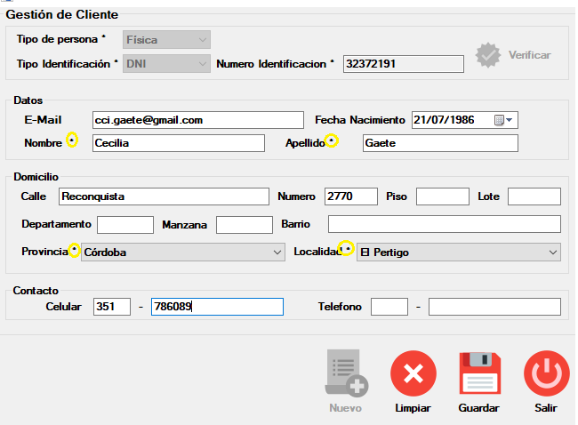

Presionar el botón Guardar

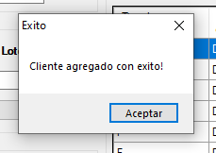

## Listar Clientes

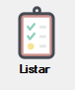

Pulsar el botón Listar

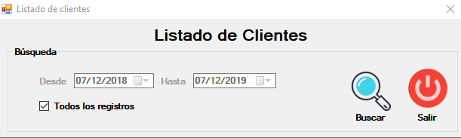

Es posible especificar una fecha en particular o bien todos los registros. El reporte se generará luego de presionar el botón buscar.

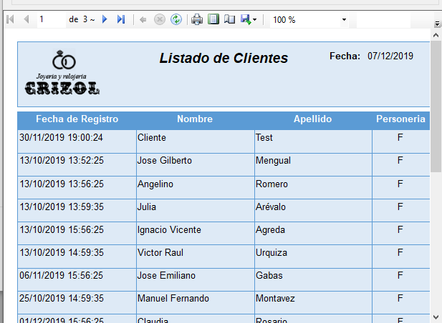

En el margen superior de la imagen se observan opciones: paginas, actualización, impresión, guardar (Excel, pdf o Word) o resolución.

## Estadísticas

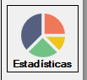

Pulsar el botón

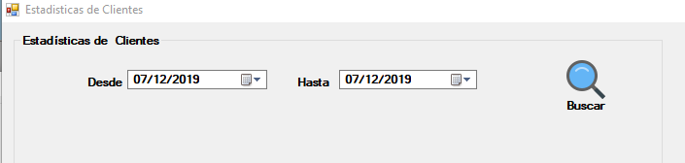

Completar el rango de fecha desde - hasta y presionar Buscar

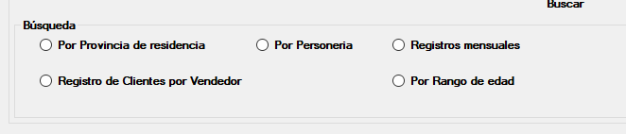

Seleccionar la opción que más se adecue a su necesidad y, una vez finalizado, pulsar Salir.

*Nota: dispondrá de más nivel de detalle en el módulo Estadísticas*

# Proveedores



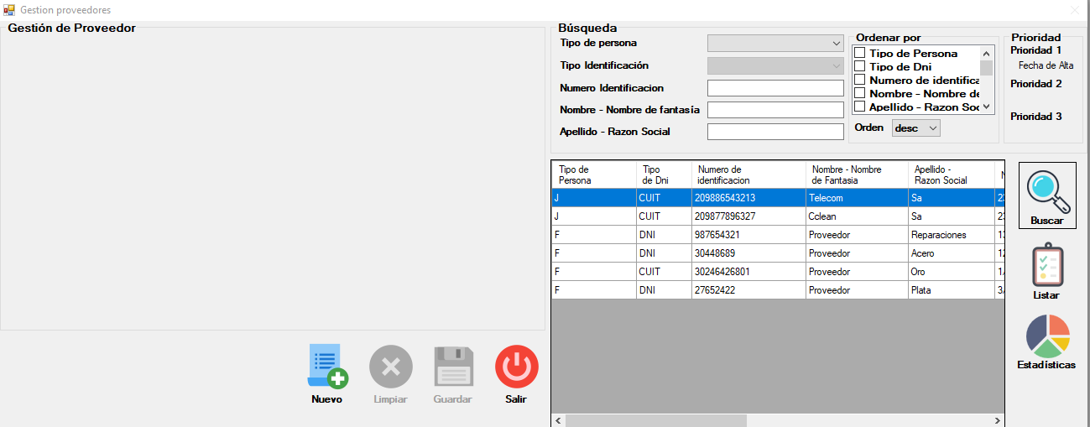

## Buscar

### Criterios de búsqueda

* Tipo de Persona: Jurídica / Física
* Tipo de Identificación: DNI, LE, LC (Física)
* Número de Identificación
* Nombre – Nombre de Fantasía
* Apellido – Razón Social

### Criterios de orden

* Se admiten hasta tres prioridades

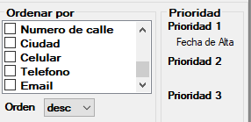

* El orden puede ser desc (descendente) o asc (ascendente)

Para que se complete la grilla de proveedores se debe seleccionar el botón Buscar. Ambos criterios son opcionales, en el caso de no completar este campo, mostrará todos los proveedores.

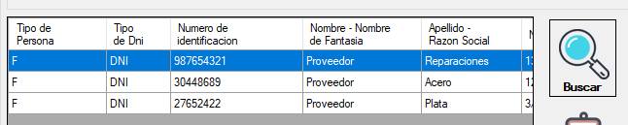

## Nuevo Proveedor

Seleccionar el botón Nuevo, que se observa en la parte inferior de la pantalla

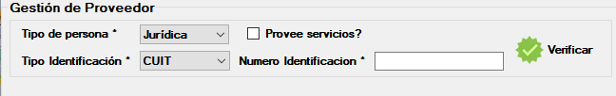

Completar datos y verificar

Si los datos del proveedor NO se encuentran cargados, se habilitarán los campos restantes. 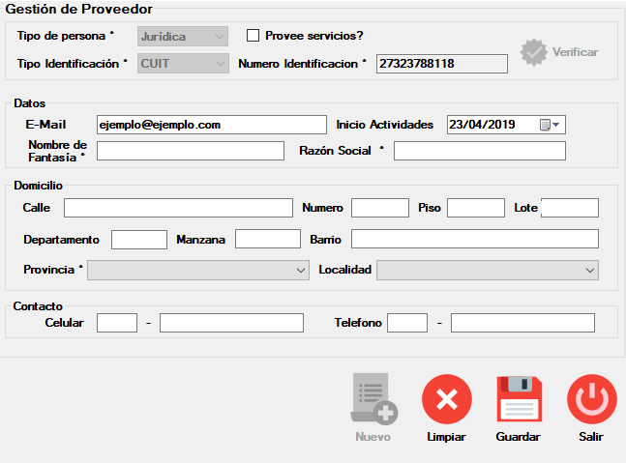

*Nota: Si el proveedor se encuentra registrado, los campos se completarán automáticamente. Si así lo desea, podrá modificar los datos del proveedor.*

Completar los datos los datos y presionar el botón Guardar

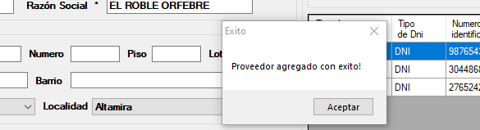

## Listado de Proveedores



Pulsar el botón Listar

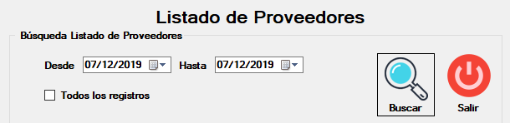

Es posible especificar fecha desde hasta o bien todos los registros, al seleccionar el botón buscar completará el reporte.

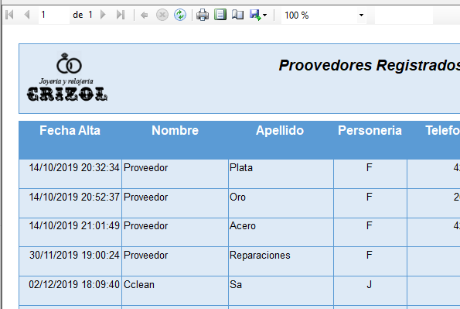

En el margen superior de la imagen se observan opciones: paginas, actualización, impresión, guardar (Excel, pdf o Word) o resolución.

## Estadísticas



Pulsar el botón

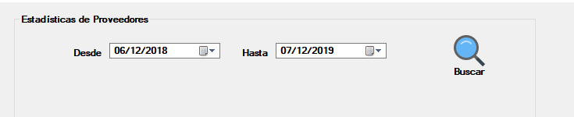

Completar el rango de fecha desde - hasta y presionar Buscar

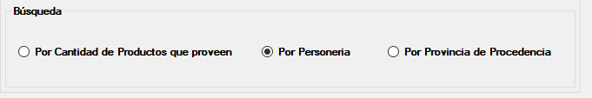

Seleccionar la opción que más se adecue a su necesidad y, una vez finalizado, pulsar Salir.

*Nota: dispondrá de más nivel de detalle en el módulo Estadísticas*

# Ventas



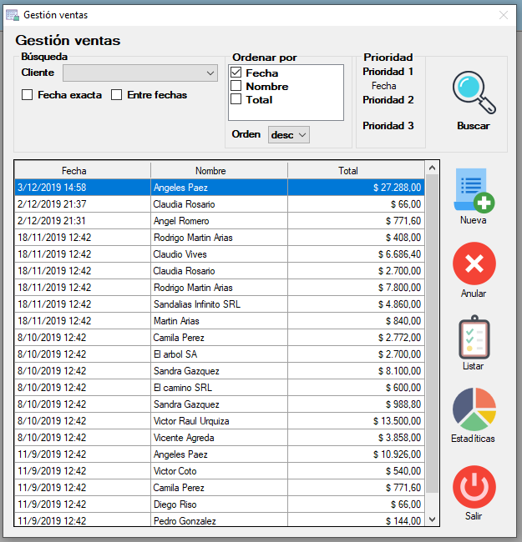

## Buscar

### Criterios de búsqueda

* Cliente
* Fecha exacta
* Entre fechas

### Criterios de orden

* Se admiten hasta tres prioridades

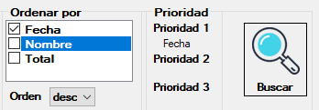

* El orden puede ser desc (descendente) o asc (ascendente)

Para que se complete la grilla se debe seleccionar el botón Buscar. Ambos criterios son opcionales, en el caso de no completar este campo, mostrará todas las ventas.

## Nuevo Comprobante de Cobro

Seleccionar el botón Nuevo, que se observa en la parte derecha de la pantalla.

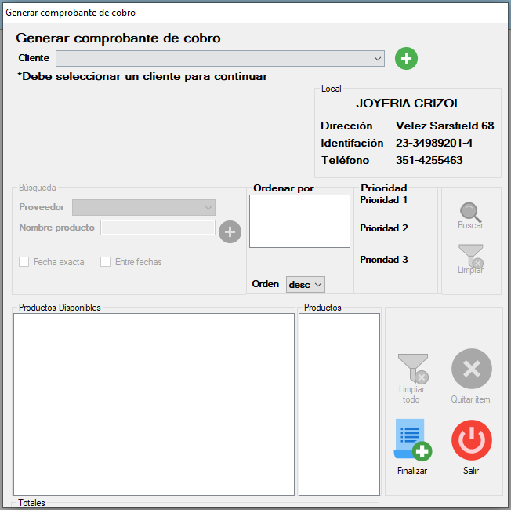

Seleccionar el cliente, si el cliente no se encuentra cargado presionar el botón  para ir al módulo agregar cliente.

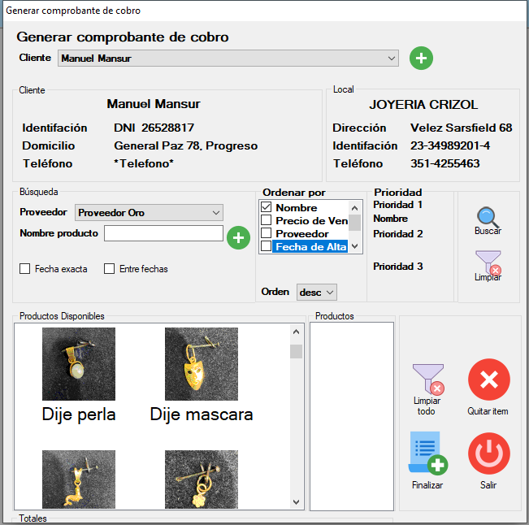

Es posible utilizar los criterios de búsquedas para hallar el producto deseado. Si el artículo no se encuentra cargado, presionar  y el sistema mostrará el módulo de agregar artículo.

Con el botón derecho del mouse seleccionar articulo deseado y arrastrarlo hacia el campo producto.

Indicar cantidad del producto

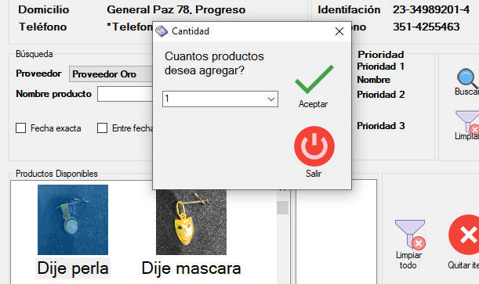

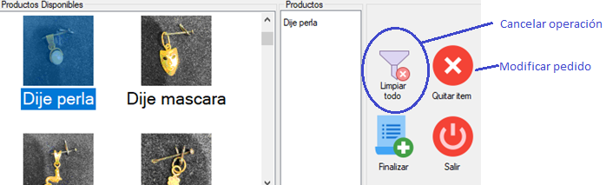

Seleccionar el botón Finalizar para realizar venta.

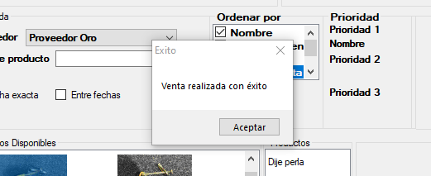

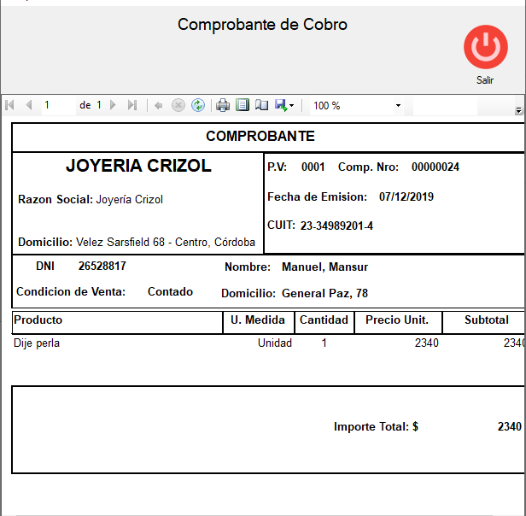

*En el margen superior de la imagen se observan opciones: paginas, actualización, impresión, guardar (Excel, pdf o Word) o resolución.*

## Listar Ventas



Pulsar el botón Listar

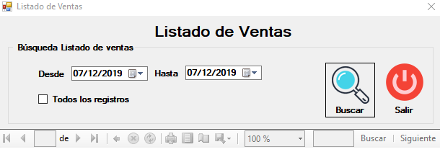

Es posible especificar fecha desde hasta o bien todos los registros, al seleccionar el botón buscar completará el reporte.

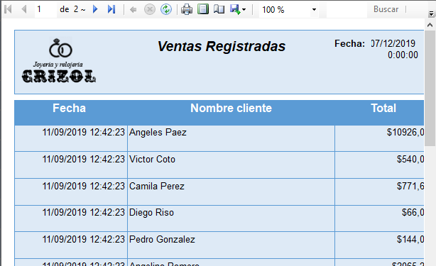

En el margen superior de la imagen se observan las opciones: paginas, actualización, impresión, guardar (Excel, pdf o Word) o resolución.

## Estadísticas



Pulsar el botón

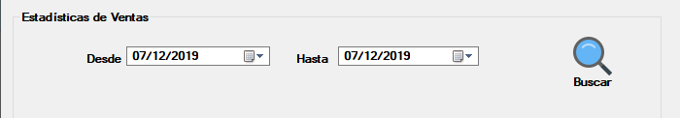

Completar el rango de fecha desde - hasta y presionar Buscar

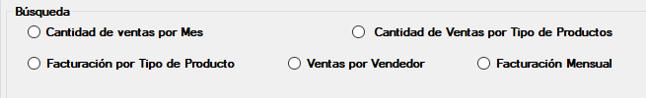

Seleccionar la opción que más se adecue a su necesidad y, una vez finalizado, pulsar Salir.

*Nota: dispondrá de más nivel de detalle en el módulo Estadísticas*

# Compras



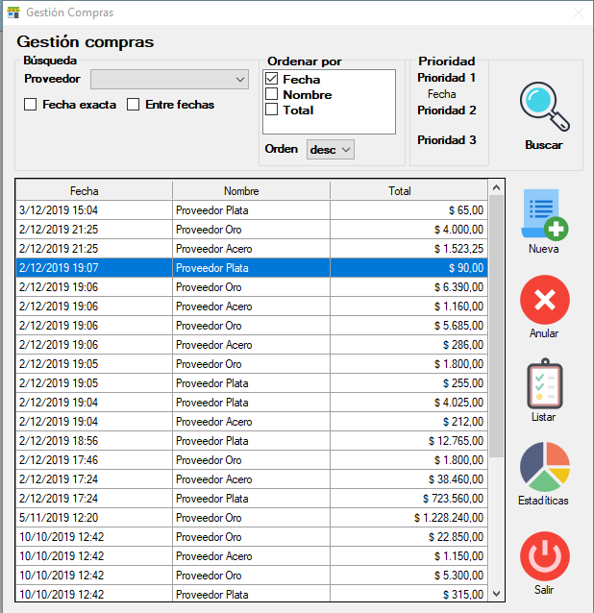

## Buscar

### Criterios de búsqueda

* Proveedor
* Fecha exacta
* Entre fechas

### Criterios de orden

* Se admiten hasta tres prioridades



* El orden puede ser desc (descendente) o asc (ascendente)

Para que se complete la grilla se debe seleccionar el botón Buscar. Ambos criterios son opcionales, en el caso de no completar este campo, mostrará todas las compras.

## Nuevo Comprobante de Compra

Seleccionar el botón Nueva, que se observa en la parte derecha de la pantalla.

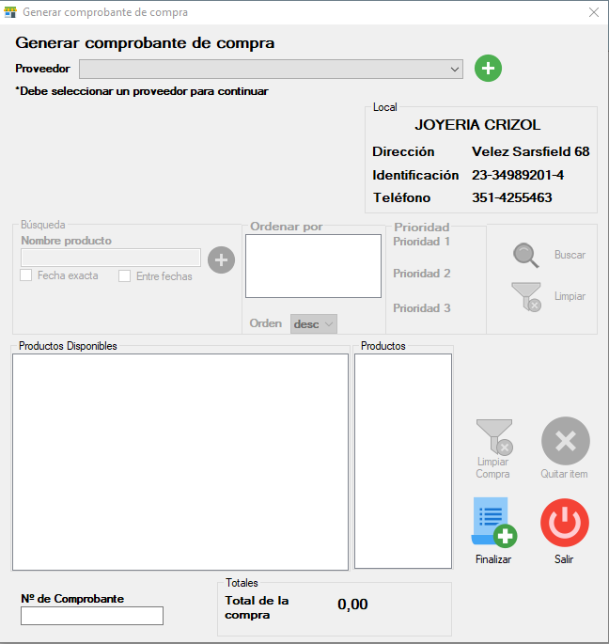

Seleccionar el proveedor, si el este no se encuentra cargado presionar el botón  para ir al módulo agregar proveedor.

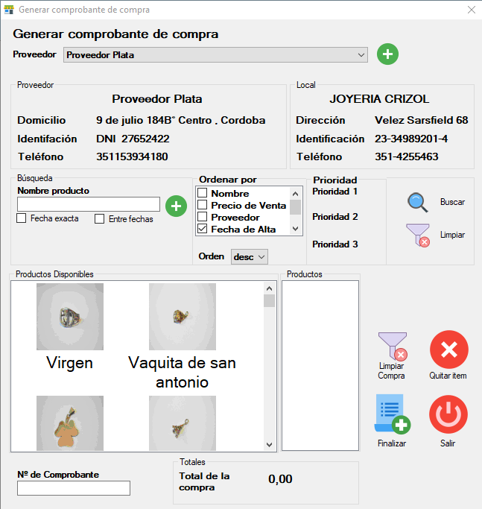

Es posible utilizar los criterios de búsquedas para hallar el producto deseado. Si el artículo no se encuentra cargado, presionar  y el sistema mostrará el módulo de agregar artículo.

Con el botón derecho del mouse seleccionar articulo deseado y arrastrarlo hacia el campo Productos.

Indicar cantidad del producto

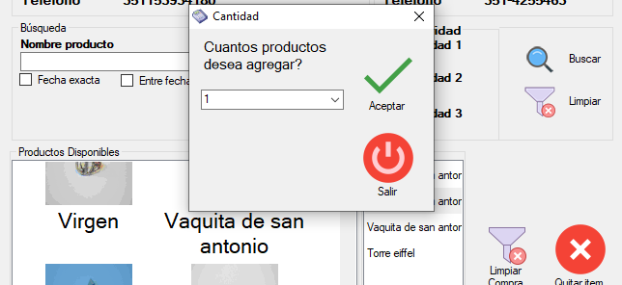

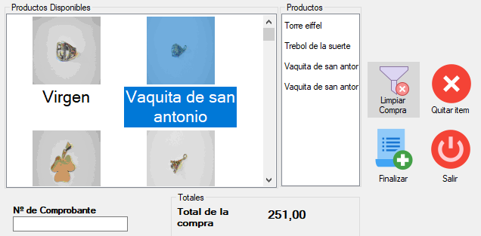

Seleccionar el botón Finalizar para realizar compra.

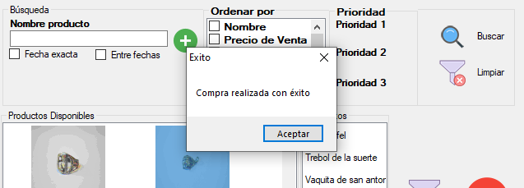

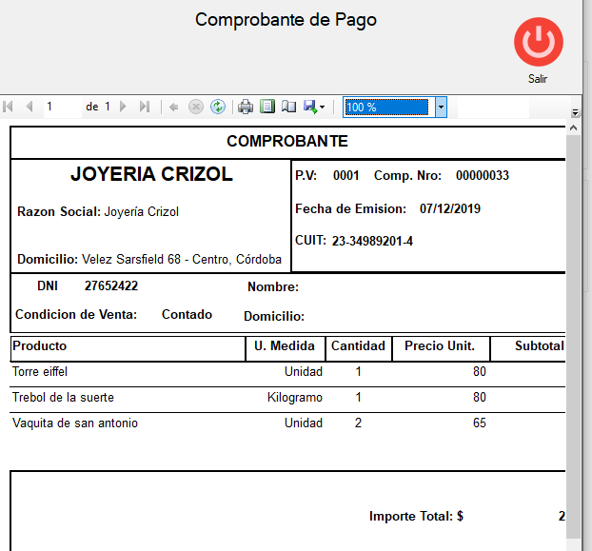

En el margen superior de la imagen se observan las opciones: paginas, actualización, impresión, guardar (Excel, pdf o Word) o resolución.

## Listado de Compras



Pulsar el botón Listar

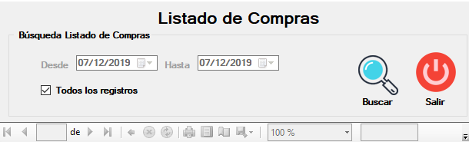

Es posible especificar fecha desde hasta o bien todos los registros, al seleccionar el botón buscar completará el reporte.

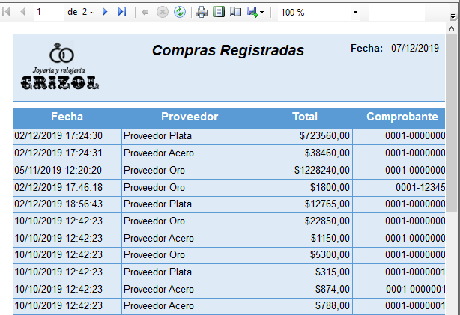

En el margen superior de la imagen se observan las opciones: paginas, actualización, impresión, guardar (Excel, pdf o Word) o resolución.

## Estadísticas



Pulsar el botón

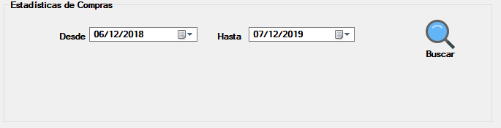

Completar el rango de fecha desde - hasta y presionar Buscar

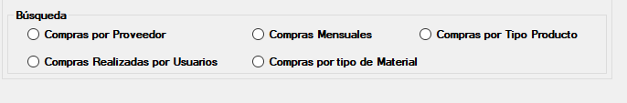

Seleccionar la opción que más se adecue a su necesidad y, una vez finalizado, pulsar Salir.

*Nota: dispondrá de más nivel de detalle en el módulo Estadísticas*

# Artículos



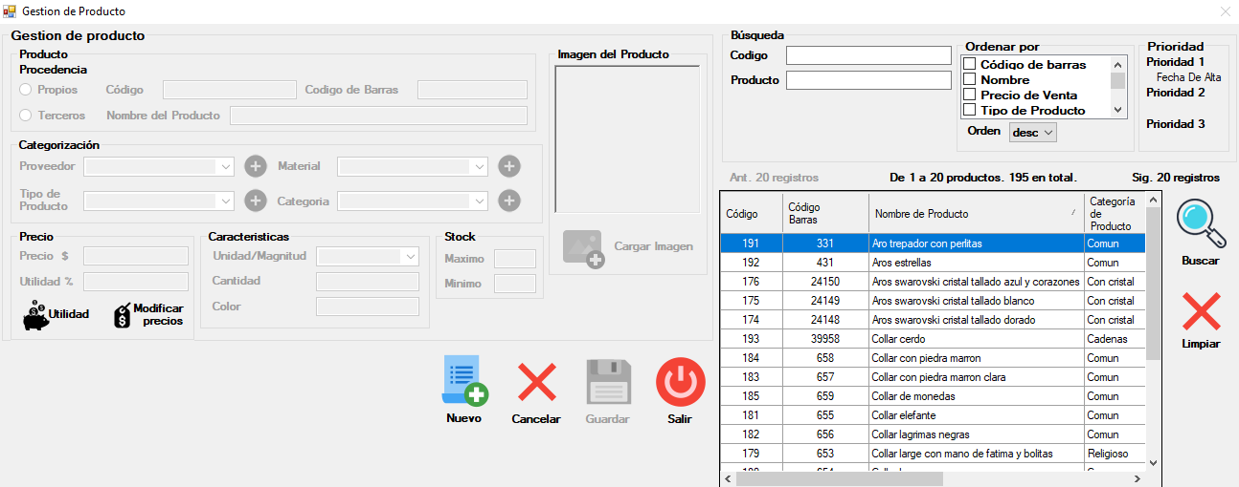

## Buscar

### Criterios de búsqueda

* Código
* Producto

### Criterios de orden

* Se admiten hasta tres prioridades

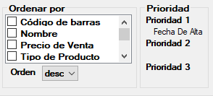

* El orden puede ser desc (descendente) o asc (ascendente)

Para que se complete la grilla de productos se debe seleccionar el botón Buscar. Ambos criterios son opcionales, en el caso de no completar este campo, mostrará todos los productos.

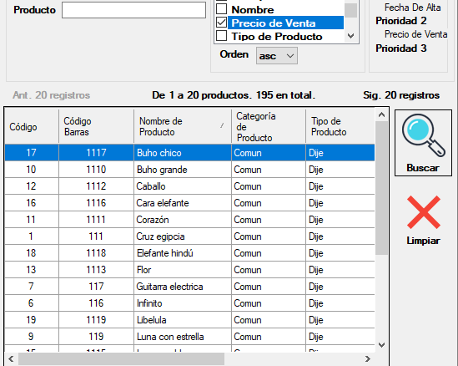

## Nuevo Producto

Seleccionar el botón Nuevo, que se observa en la parte inferior de la pantalla 

Completar datos

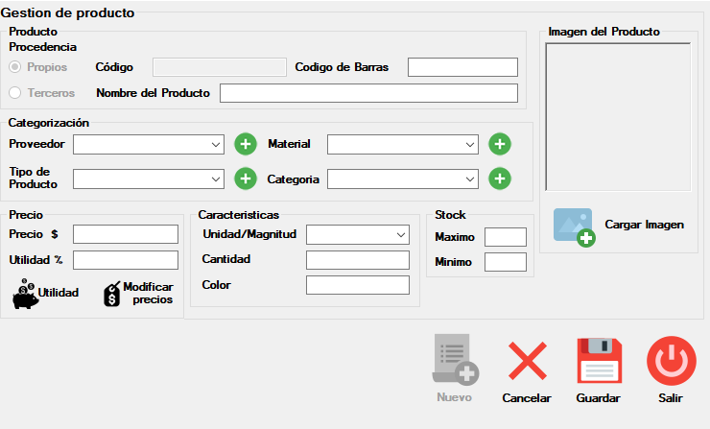

Si así lo desea, puede agregar una foto del producto presionando el botón Cargar imagen

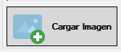

Una vez registrada todos los detalles del producto, presionar el botón Guardar

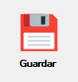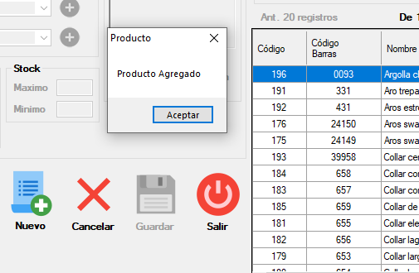

# Pedidos



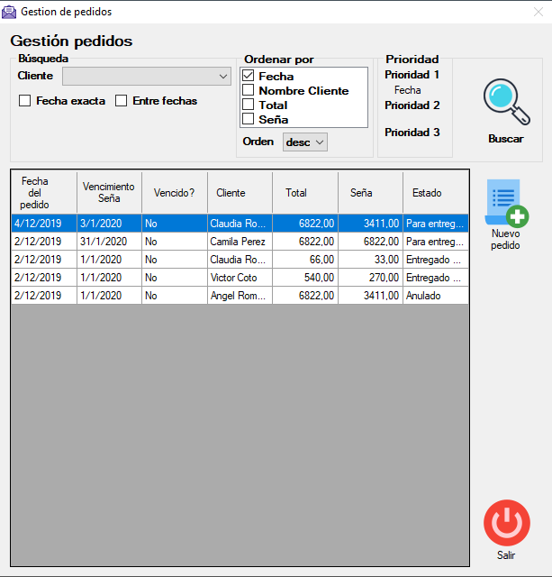

## Buscar

### Criterios de búsqueda

* Cliente
* Fecha exacta
* Entre fechas

### Criterios de orden

* Se admiten hasta tres prioridades

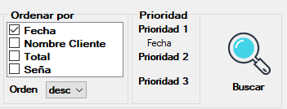

* El orden puede ser desc (descendente) o asc (ascendente)

Para que se complete la grilla se debe seleccionar el botón Buscar. Ambos criterios son opcionales, en el caso de no completar este campo, se mostrarán todos los pedidos.

## Nuevo Pedido

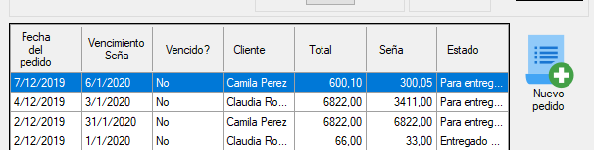

Seleccionar el botón Nuevo Pedido, que se observa en la parte derecha de la pantalla.

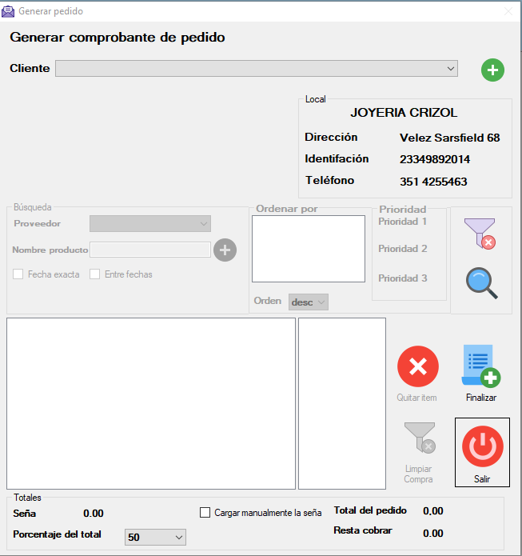

Seleccionar el cliente, si el cliente no se encuentra cargado presionar el botón  para ir al módulo agregar cliente.

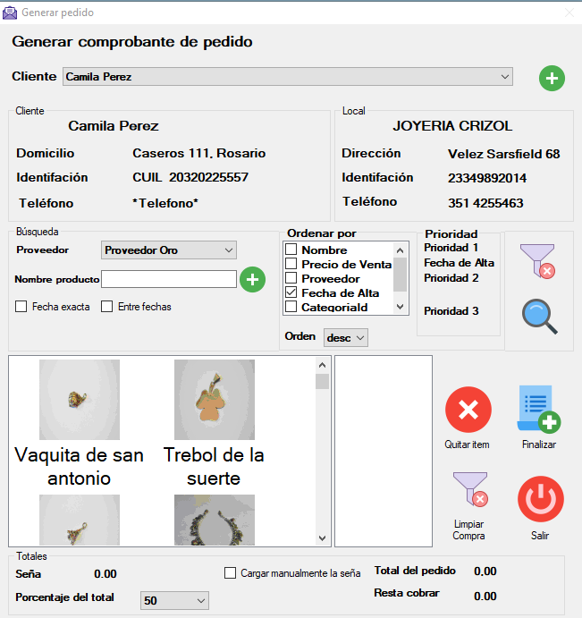

Es posible utilizar los criterios de búsquedas para hallar el producto deseado. Si el artículo no se encuentra cargado, presionar  y el sistema mostrará el módulo de agregar artículo.

Con el botón derecho del mouse seleccionar articulo deseado y arrastrarlo hacia el campo producto e indicar cantidad del producto

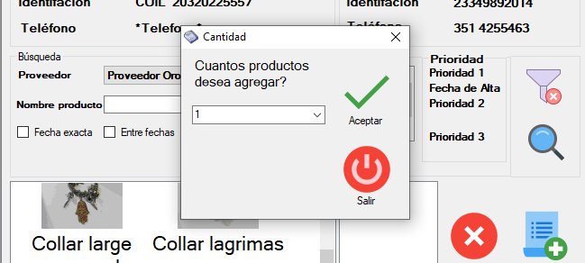

Seleccionar el botón Finalizar para realizar venta.



Indicar el monto de seña (porcentual o carga manual)

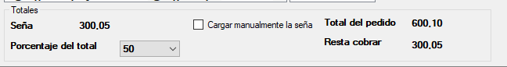

Seleccionar el botón Finalizar



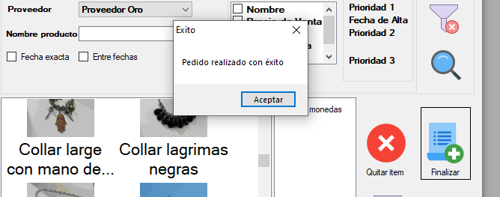

# Cierre Caja



## Cierre Caja

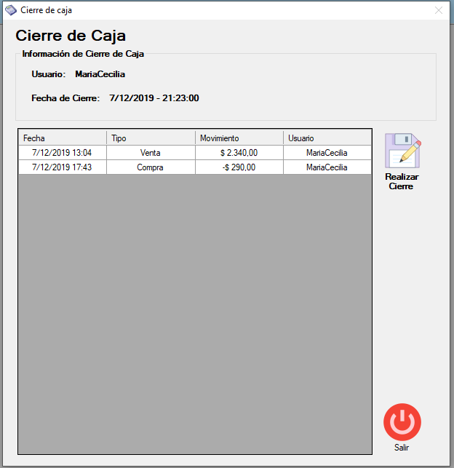

Se observan las compras, ventas y demás transacciones realizadas en el día.

Pulsar el botón Realizar Cierre, el sistema solicitará confirmar la operación.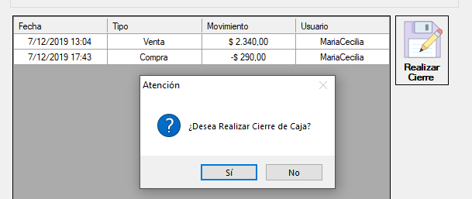

Al confirmar, se muestra el Cierre de Caja el cual cuenta con la posibilidad de imprimir o guardar en formato Excel, Word o pdf.

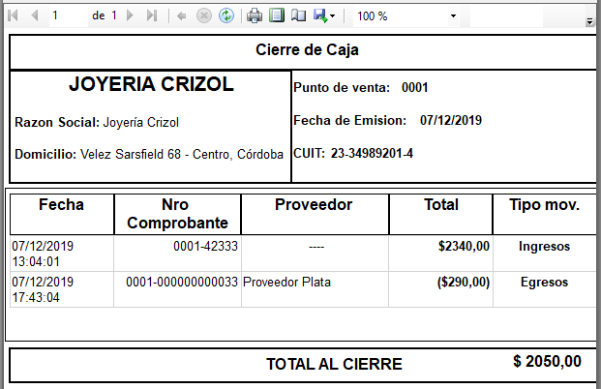

Al finalizar presionar el botón salir.

# Stock



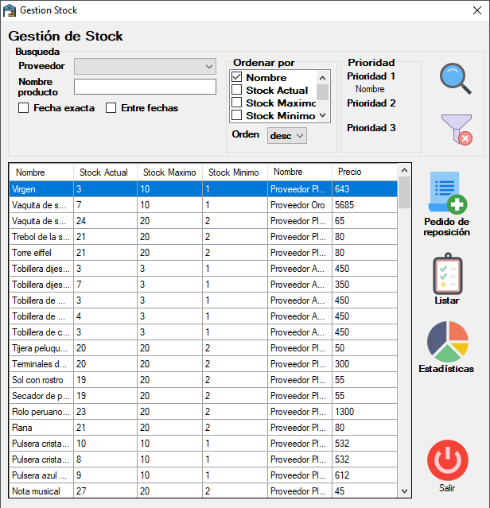

## Buscar

### Criterios de búsqueda

* Proveedor
* Nombre del Producto
* Fecha exacta / Entre fechas

### Criterios de orden

* Se admiten hasta tres prioridades

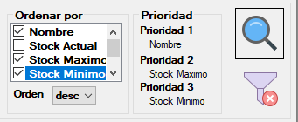

* El orden puede ser desc (descendente) o asc (ascendente)

Para que se complete la grilla de productos se debe seleccionar el botón Buscar. Ambos criterios son opcionales, en el caso de no completar este campo, mostrará todos los productos.

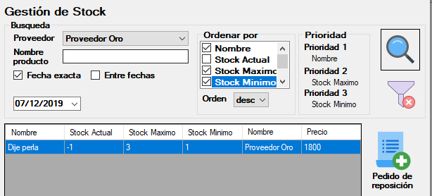

## Movimientos de Stock

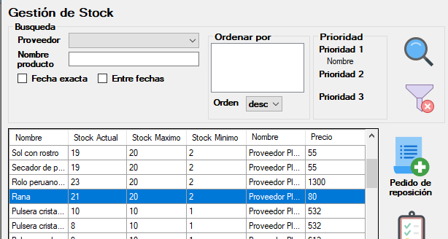

Una vez realizada la búsqueda, posicionarse sobre el producto y presionar dos veces el botón derecho del mouse para ver el detalle.

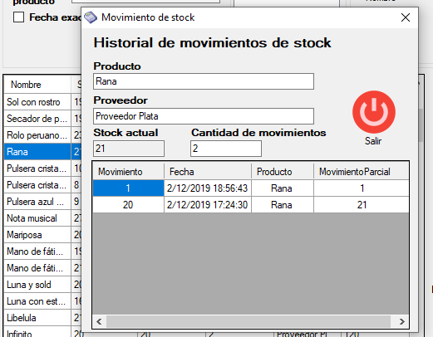

Presionar el botón salir para volver a la pantalla principal de Gestión de Stock.

## Pedido de Reposición

Seleccionar el botón Pedido de reposición ubicado a la derecha

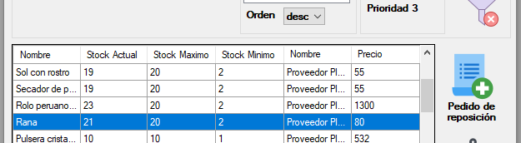

Según el stock máximo se calculará el monto a reponer según descripción general del proveedor

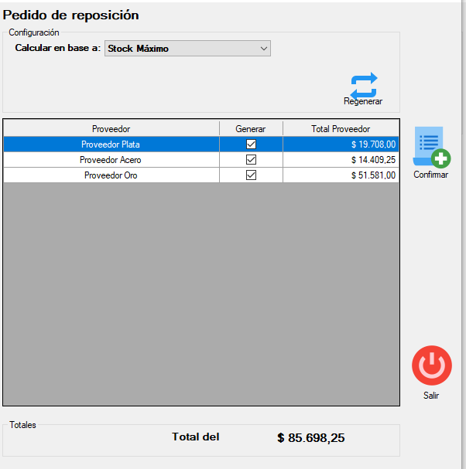

Confirmar operación 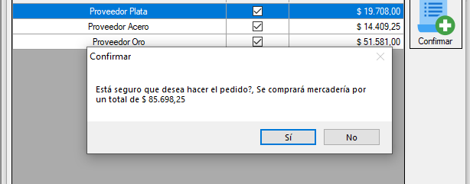

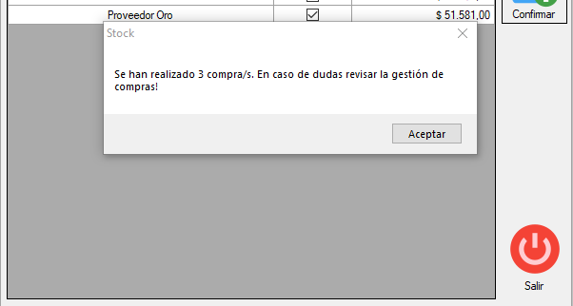

Al aceptar, volverá a la pantalla principal de Gestión de Stock

## Listado de Stock



Pulsar el botón Listar



En el margen superior de la imagen se observan opciones: paginas, actualización, impresión, guardar (Excel, pdf o Word) o resolución.

## Estadísticas



Pulsar el botón

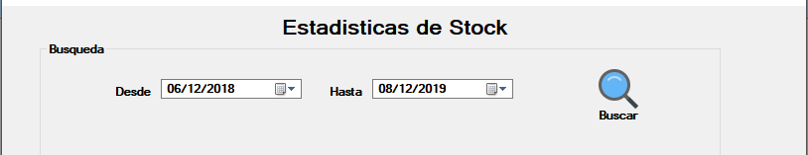

Completar el rango de fecha desde - hasta y presionar Buscar

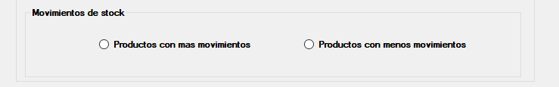

Seleccionar la opción que más se adecue a su necesidad y, una vez finalizado, pulsar Salir.

*Nota: dispondrá de más nivel de detalle en el módulo Estadísticas*

# Catálogo



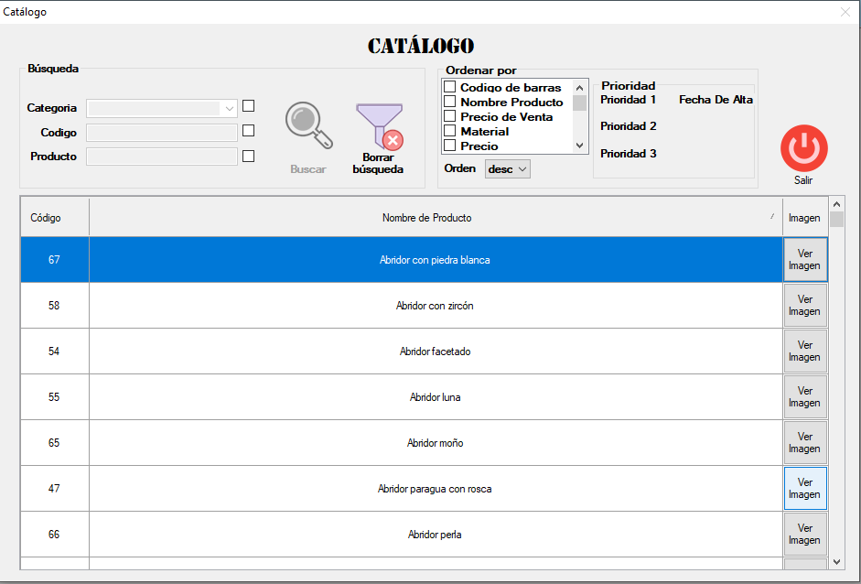

## Buscar

### Criterios de búsqueda

* Categoría
* Código
* Producto

### Criterios de orden

* Se admiten hasta tres prioridades

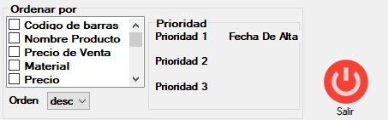

* El orden puede ser desc (descendente) o asc (ascendente)

Para que se actualice según su preferencia debe seleccionar el botón Buscar. Ambos criterios son opcionales, en el caso de no completar este campo, mostrará todos los productos.

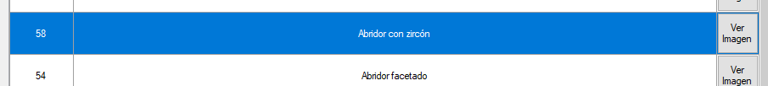

Posicionarse sobre el nombre producto y presionar dos veces el botón derecho del mouse para ver el detalle y la fotografía del mismo.

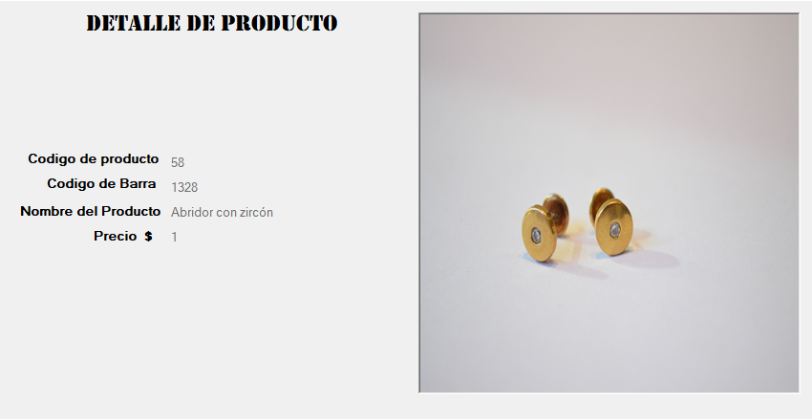

# Reparaciones



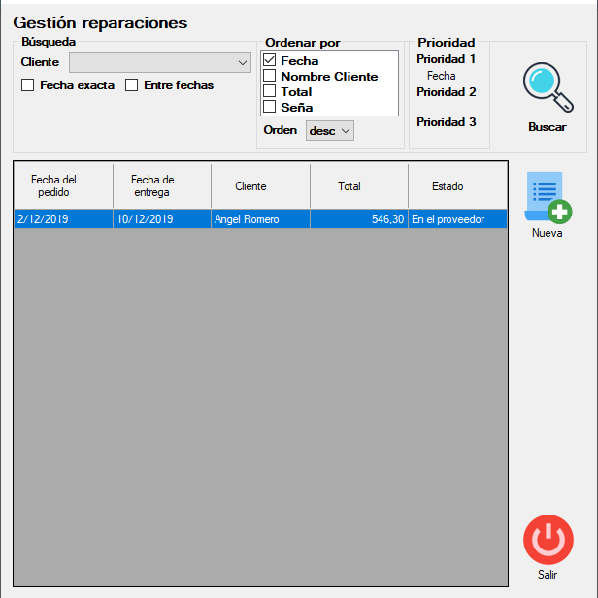

## Buscar

### Criterios de búsqueda

* Cliente
* Fecha exacta
* Entre fechas

### Criterios de orden

* Se admiten hasta tres prioridades

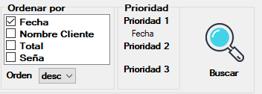

* El orden puede ser desc (descendente) o asc (ascendente)

Para que se complete la grilla de clientes se debe seleccionar el botón Buscar. Ambos criterios son opcionales, en el caso de no completar este campo, mostrará todas las reparaciones.

## Nuevo Pedido de Reparación

Seleccionar el botón Nueva, que se observa en la parte lateral derecha de la pantalla

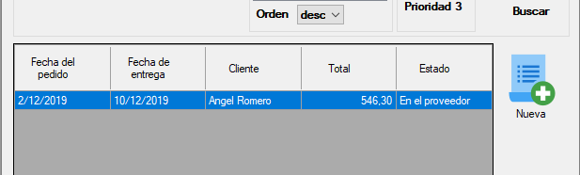

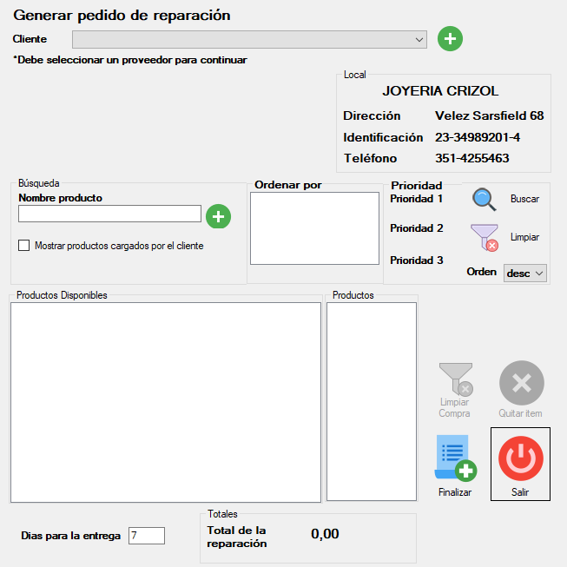

Seleccionar los datos del cliente, si este no se encuentra cargado presionar  y el sistema mostrará el módulo de agregar cliente. Luego, buscar el producto y, similar al caso anterior, y seleccionarlo de la lista (si no se encuentra) presionar  y el sistema mostrará el módulo de agregar artículo. Podrá utilizar criterios de orden para agilizar la búsqueda del artículo.

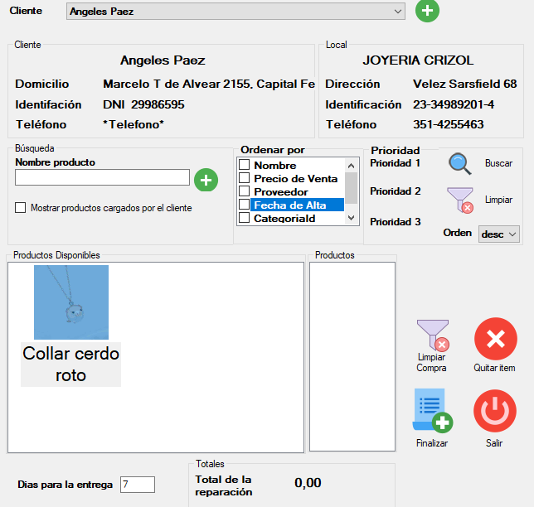

Seleccionar el producto y arrastrarlo hacia el campo Productos.

Confirmar cantidad

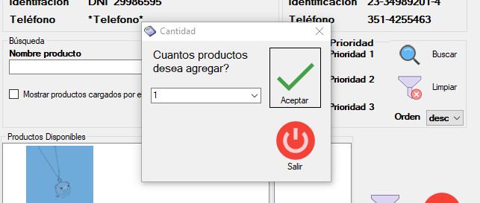

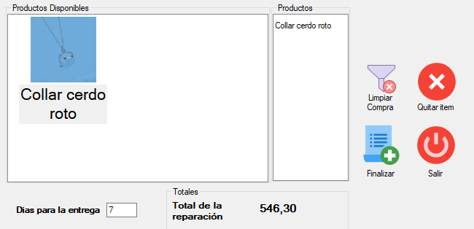

En el margen inferior dispondrá de información referida a los plazos estimados de entrega y el total de la reparación.

Para confirmar la operación seleccionar el botón finalizar

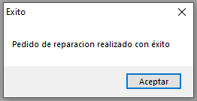

Para salir de la pantalla de reparaciones seleccionar Salir

# Pagos



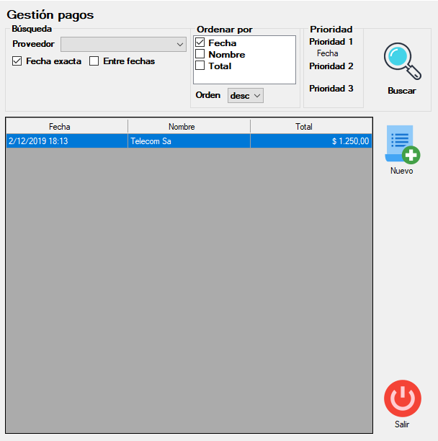

## Buscar

### Criterios de búsqueda

* Proveedor
* Fecha exacta
* Entre fechas

### Criterios de orden

* Se admiten hasta tres prioridades

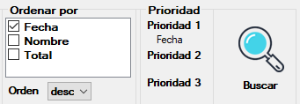

* El orden puede ser desc (descendente) o asc (ascendente)

Para que se complete la grilla de pagos se debe seleccionar el botón Buscar. Ambos criterios son opcionales, en el caso de no completar este campo, mostrará toda la información.

## Nuevo

Seleccionar el botón Nuevo, que se observa en la lateral derecha de la pantalla

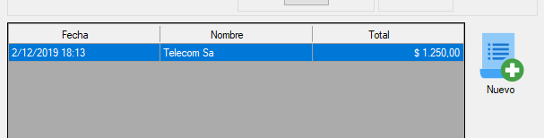

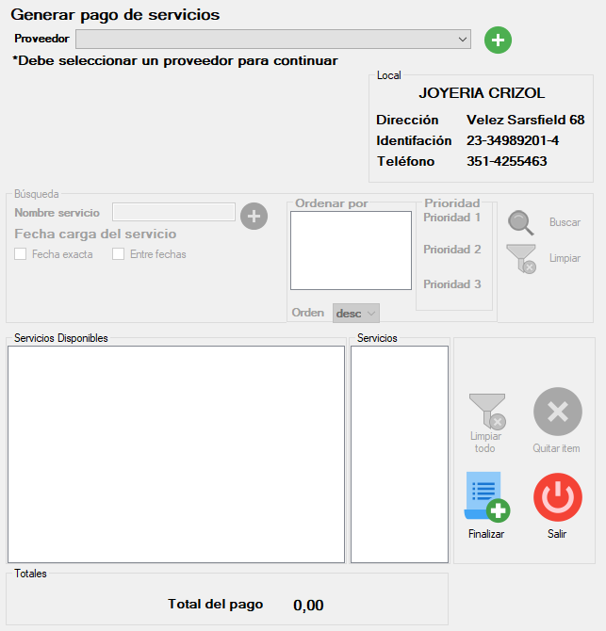

Seleccionar el proveedor. Si no se encuentra cargado, presionar  y será direccionado hacia la pantalla de Gestión de Proveedor para agregarlo.

Si el servicio que desea registrar sen encuentra en el campo Servicios disponibles arrastras con el botón derecho del mouse hacia el campo Servicios, de otro modo, agregarlo presionando .

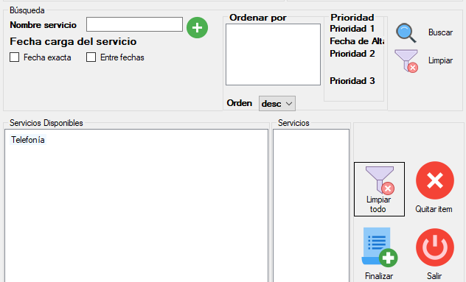

Una vez que el servicio se encuentra en el campo correspondiente, en el margen inferior se indicará el monto total.

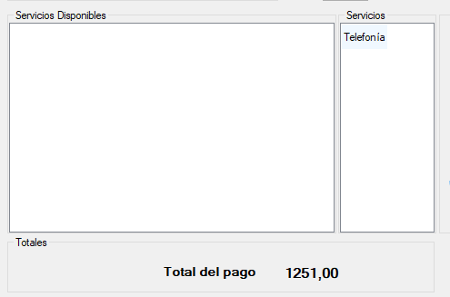

Si desea confirmar, seleccione Finalizar

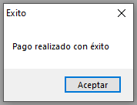

# Usuarios



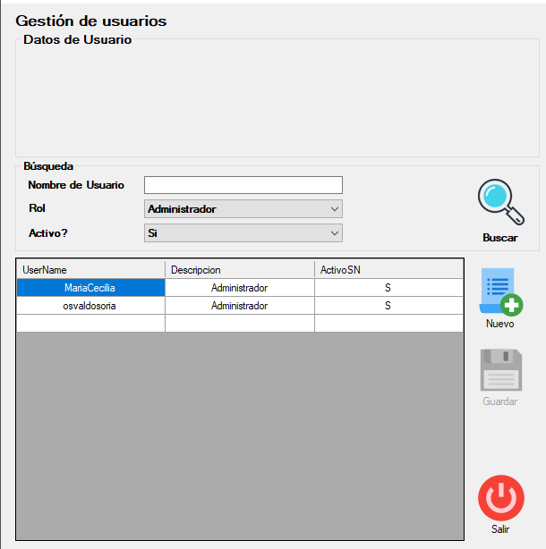

### Criterios de búsqueda

* Nombre de Usuario
* Rol
* Activo?

Para que se complete la grilla de usuarios según su lección se debe presionar el botón Buscar. El criterio de búsqueda es opcional, en el caso de no completar este campo, mostrará todos los usuarios.

## Crear Usuario

Seleccionar el botón Nuevo, que se observa en la parte lateral derecha de la pantalla

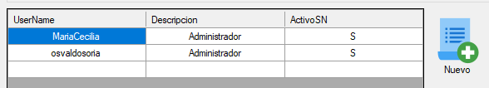

Completar nombre de usuario y presionar el botón Verificar

Si la identificación no está en uso, podrá continuar con la generación del nuevo usuario. 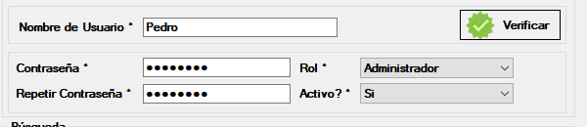

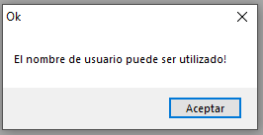

Escribir una contraseña, Rol (Administrador, vendedor o cajero) y habilitar usuario mediante el campo Activo? Si

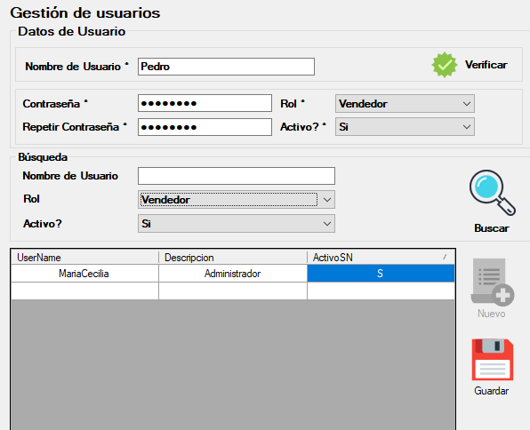

Presionar el botón Guardar.

# Estadísticas



## Estadísticas

Definir rango de fecha

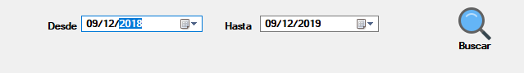

## Clientes

### Por provincia de residencia

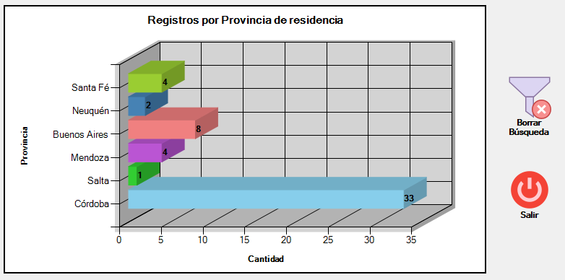

### Registro de Clientes por Vendedor

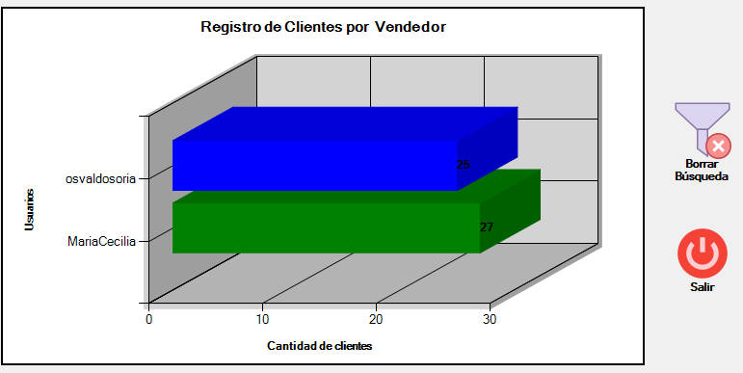

### Por personería

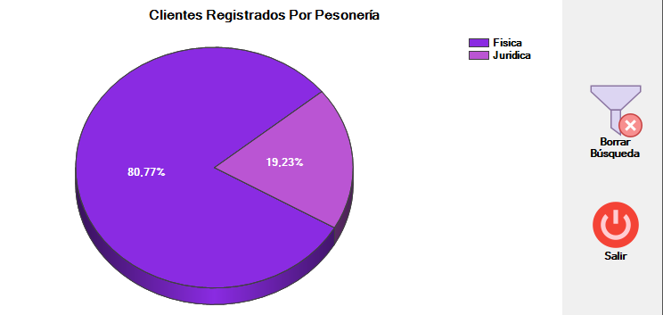

### Registros mensuales

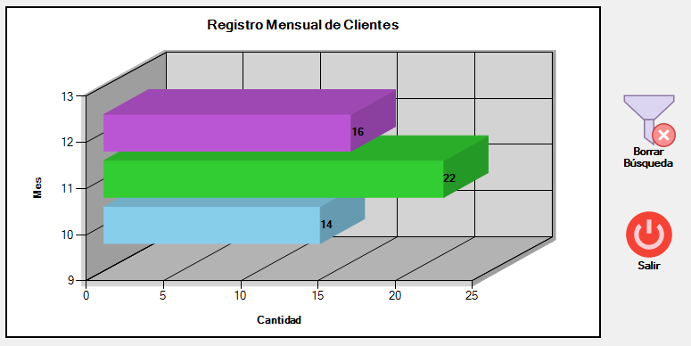

### Por Rango de edad

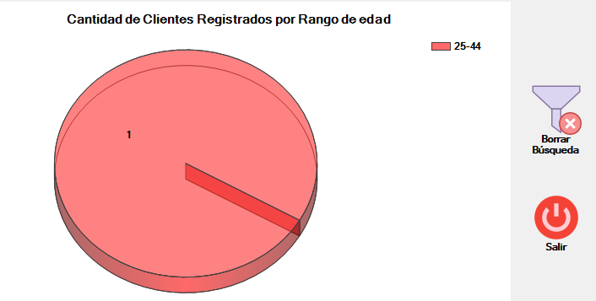

## Proveedores

### Productos

#### Por Cantidad de Productos que proveen

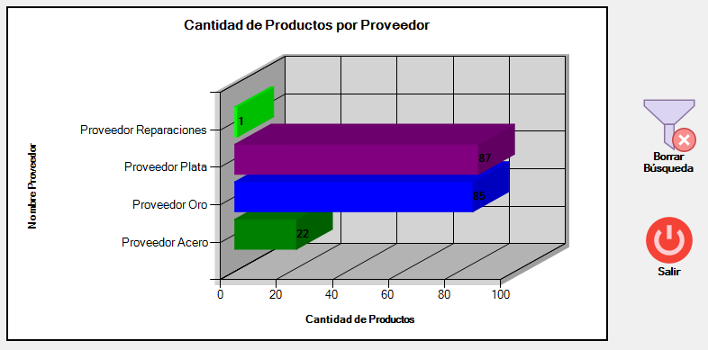

#### Por Personería

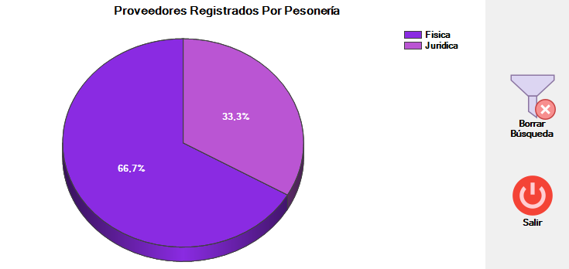

#### Por Provincia de Procedencia

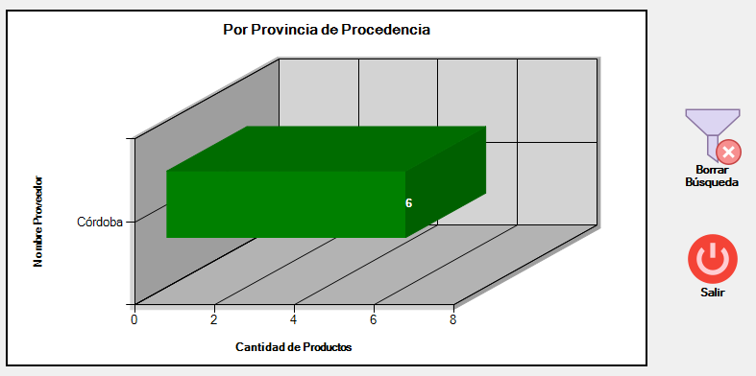

### Servicios

#### Por pagos Realizados

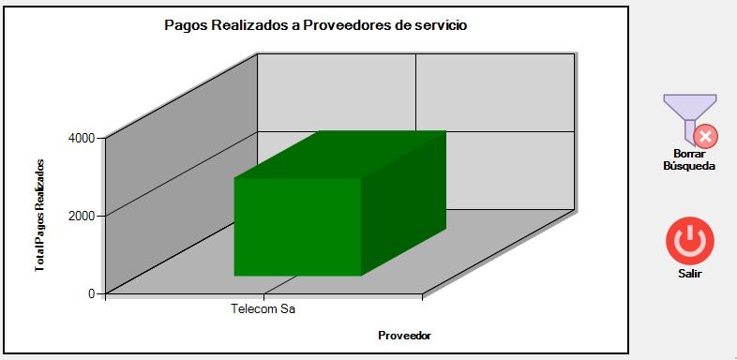

#### Por Personería

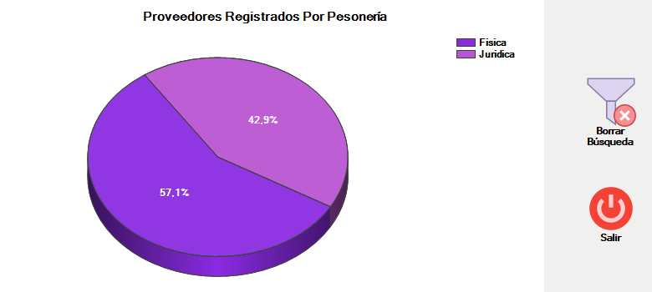

#### Por Provincia de Procedencia

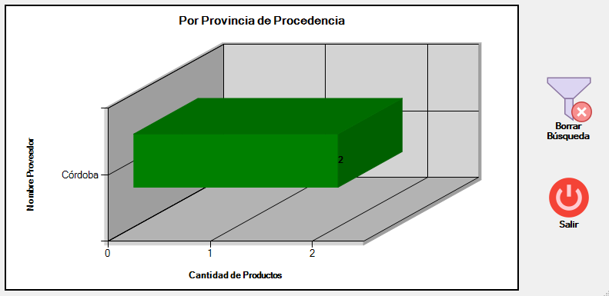

## Compras

### Compras por Proveedor

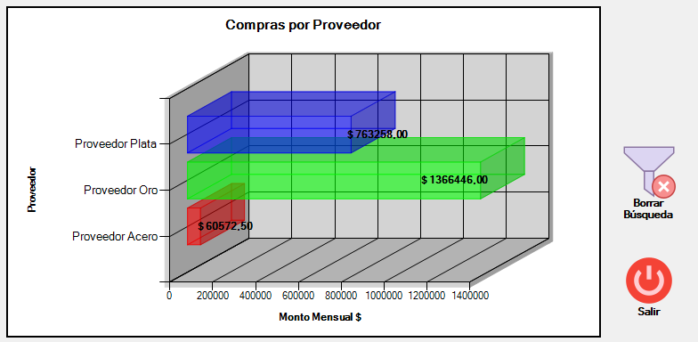

### Compras Realizadas por Usuarios

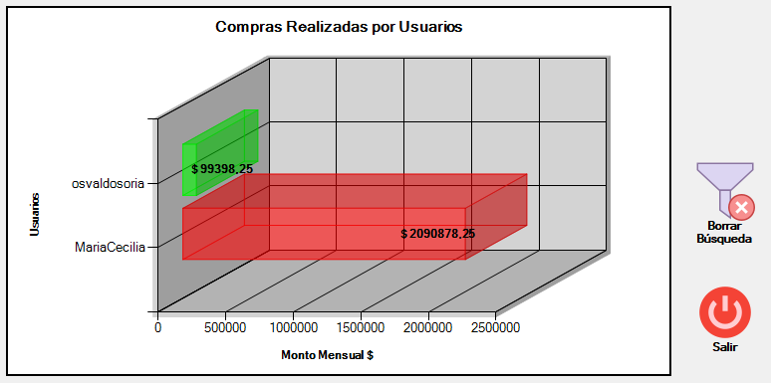

### Compras Mensuales

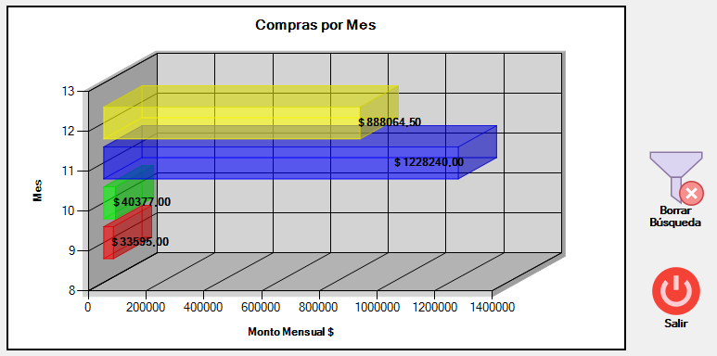

### Compras por tipo de Material

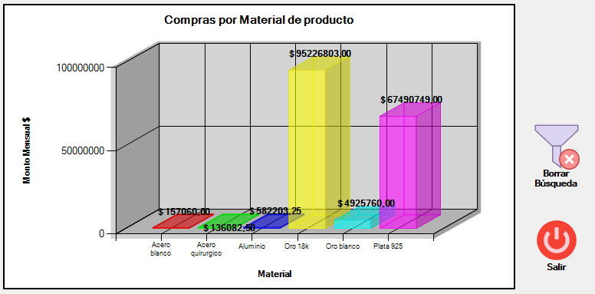

### Compras por Tipo de Producto

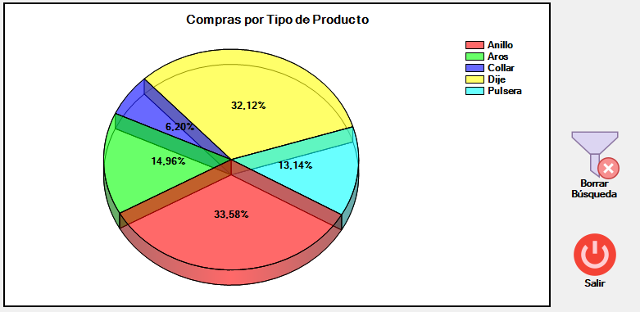

## Ventas

### Cantidad de ventas por Mes

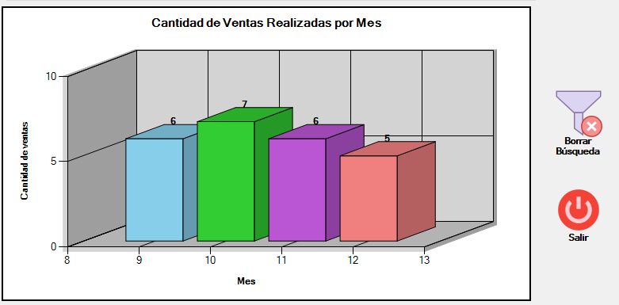

### Facturación por Tipo de Producto

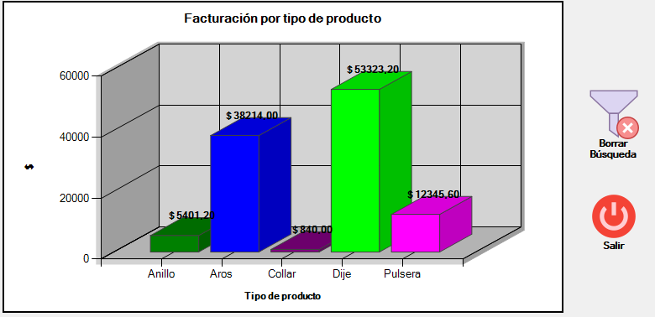

### 

### Cantidad de Ventas por Tipo de Productos

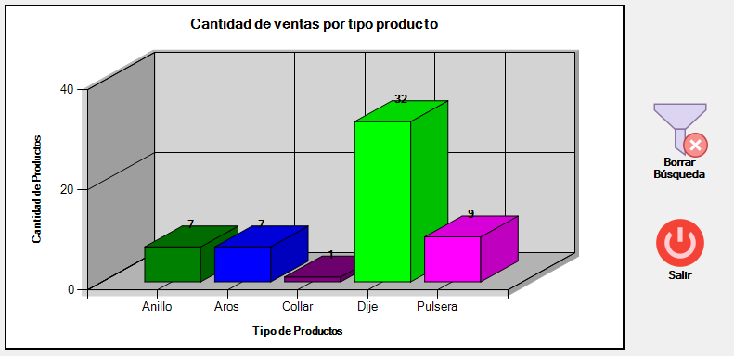

### Ventas por Vendedor

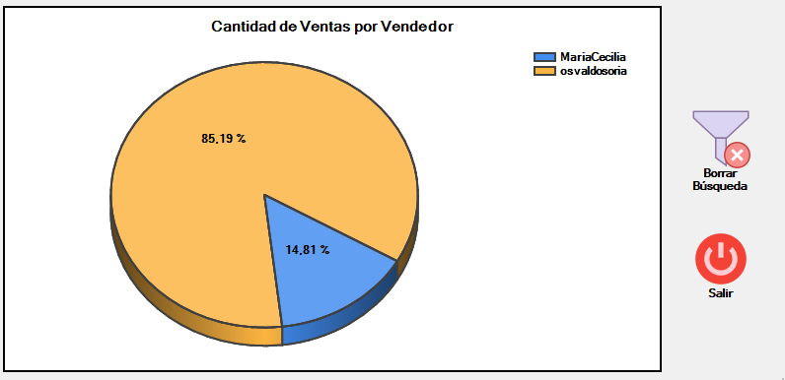

### 

### Facturación Mensual

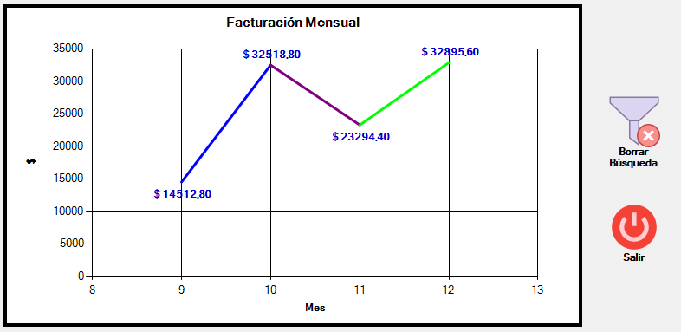

## Stock

### Productos con más movimientos

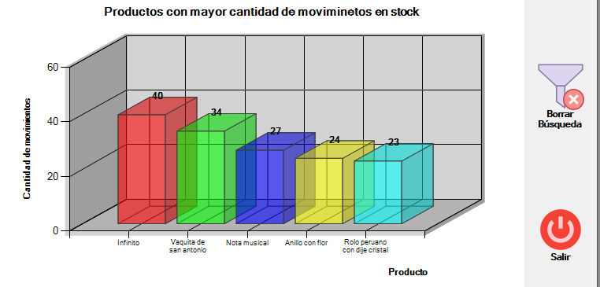

### 

### Productos con menos movimientos

